Лестничный подъемник гусеничный для инвалидов БК С100

Визуализация оборудования
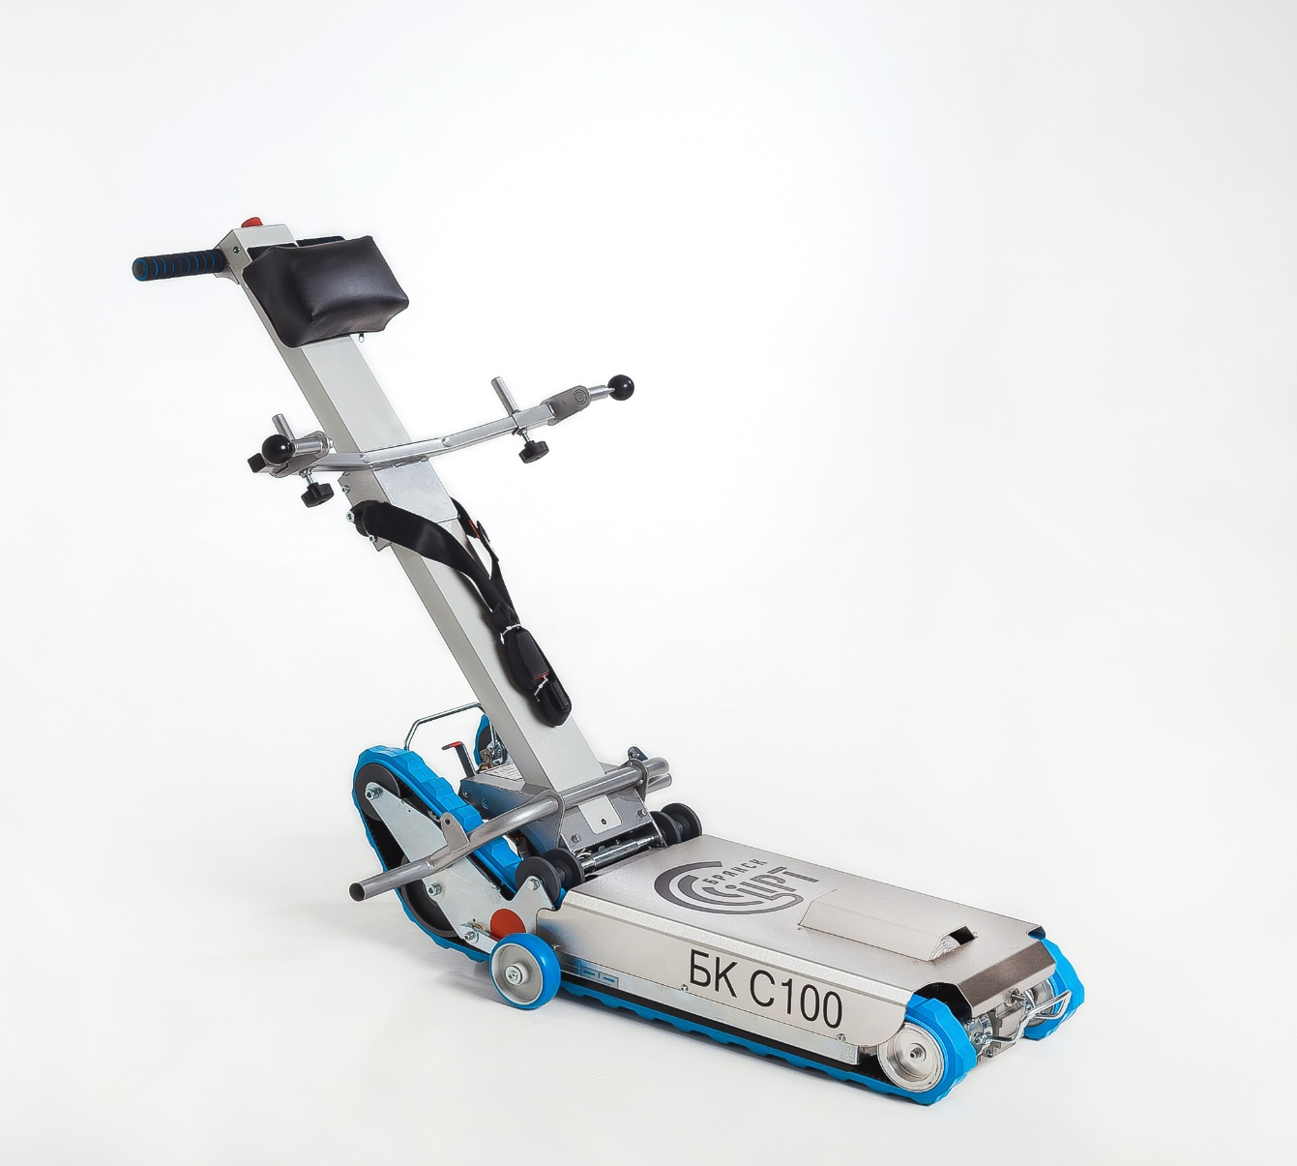

Основные технические характеристики
 | Общий вес (без навесной платформы) |  | 45
 | Вес основания, кг |  | 36
 | Вес рукоятки управления, кг |  | 9
 | Вес навесной платформы, кг |  | 18
 | Эксплуатационные характеристики
 | Габаритные размеры, ДхШхВ, мм  - без навесной платформы  - с навесной платформой |  | 1280х638х1000  1340х770х1000
 | Грузоподъемность, кг |  | 160
 | Запас хода вверх с максимальным грузом |  | 650 ступеней
 | Минимальная ширина лестницы, мм  - в комплектации без навесной платформы  - в комплектации с навесной платформой |  | 700  800
 | Максимальный угол наклона лестничного марша |  | 35°
 | Минимальные размеры промежуточной площадки в комплектации без навесной платформы, мм  -«L»- образный поворот  -«U»- образный поворот |  | 980х980  980х1700
 | Минимальные размеры промежуточной площадки в комплектации с навесной платформой, мм  -«L»- образный поворот  -«U»- образный поворот |  | 1200х1000  1200х2400
 | Скорость движения, м/мин  - при движении вверх  - при движении вниз |  | 5,8  8,8
 | Привод
 | Привод |  | гусеничный,  самотормозящий
 | Тормоз |  | электромагнитный
 | Мощность двигателя, Вт |  | 200
 | Электрооборудование
 | Количество АКБ |  | 2
 | Напряжение АКБ, В |  | 12
 | Емкость АКБ, Ач |  | 12
 | Напряжение питания зарядного устройства, В |  | 220
 | Время перезарядки АКБ, ч |  | 8
 | Прокладка проводов между штурвалом и основным блоком |  | скрытая (не выходящая наружу)
 | На панели управления устройством располагаются: |  | - кнопки хода (вперед/назад);  - кнопка аварийной остановки устройства.
 | На основании (приводе) со стороны крепления рулевой стойки располагаются |  | - световой сигнализатор уровня заряда батареи;  - устройство контроля доступа (ключ).  - дополнительная кнопка для приведения основания в действие.
 | Зарядное устройство |  | Отдельное, не встроенное в подъемник
 | Комплект поставки |  | Подъемное устройство (основание, стойка рулевого управления, подголовник, зарядное устройство), навесная платформа, штурвал аварийного спуска  руководство по эксплуатации, сертификат.

Дополнительна комплектация «БК С100»
Навесная платформа и дополнительные опоры фиксации кресла-коляски, позволяют максимально быстро и просто устанавливать, и закреплять различные виды кресла-колясок, включая детские, спортивные, а так с электроприводом.

